SECCION 9

OBJETOS EN JAVA

|  |  |
| --- | --- |
| Objeto | * Es la instancia de una clase * Puede cambiar los valores * Llamar un método * Los objetos contiene características ejemplo clase persona sus características son nombre, color, genero, escolaridad, etc. |

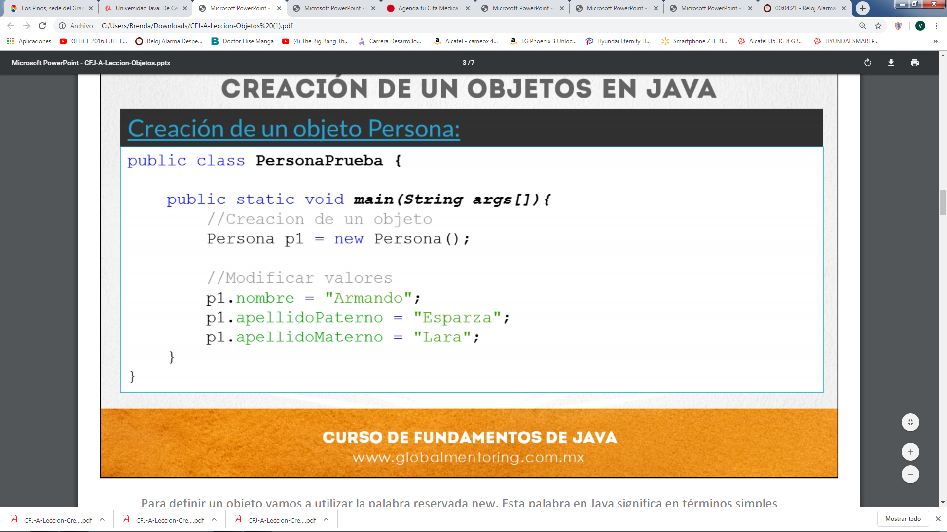

Para definir un objeto vamos a utilizar la palabra reservada new. Esta palabra en Java significa en términos simples que vamos a crear una nueva variable del tipo Persona. Para crear un objeto vamos a utilizar una línea de código como sigue:

Persona p1 = new Persona();

Para acceder a los atributos de nuestras clases vamos a utilizar el operador . A través de este operador se liga el nombre del objeto con el nombre del atributo de la clase. Por ejemplo, para asignar el valor de Armando al atributo nombre del objeto p1, sería como sigue:

p1.nombre = "Armando"